2009春电力系统分析期末考试
- 判断
不少在2005年卷出现过，其他均较基本，一题有争议：
- 某电力系统的两个母线，短路容量大者单相接地短路电流也大。（窃以为错，零序、负序电抗待斟酌）
- 选择
不少在2005年卷出现过，其他均较基本，两题略有猫腻：
- 给出了含横／纵向调压器的某电力系统单线图，问要减少某支路无功、增加其有功，变压器应工作在什么状态（不需要运用横／纵向调压器知识，只需按无功从电压高节点流向电压低节点、有功从相角超前节点流向相角滞后节点处理）
- 输电线经技术改造从110kV升压至220kV运行，导线不变，功率不变，导线间距变为原来2倍，问：线路电抗（变大），电容（变小），功率损耗（变小），充电无功功率（变大）
- 填空
  - 我国首条投入商业运营的特高亚线路电压等级（１０００ｋＶ），平均标称电压
（１０５０ｋＶ）
  - 电力系统运行要求除可靠、电能质量高、运行经济外，你认为最重要的要求是（见仁见智：智能化，电磁兼容、环境友好……）
  - 同步发电机机端三相短路，励磁绕组励磁电流或磁链不变时，分别对应什么电势不变，答中文全名（空载电势，暂态电势）
  - 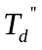、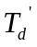的物理意义？（定子绕组、励磁绕组、阻尼绕组短路时励磁绕组的时间常数；忽略阻尼绕组，定子绕组、励磁绕组短路时励磁绕组的时间常数）
- 简述
- 利用单机无穷大系统功角曲线解释等面积定则。
- 对称电力系统发生不对称故障时为什么可以用对称分量法分析？
- 负荷增加，系统经过一、二次调频后，频率增加，图解说明之。
- 简单证明等微增率准则。
- 计算
  - 已知某三节点电力系统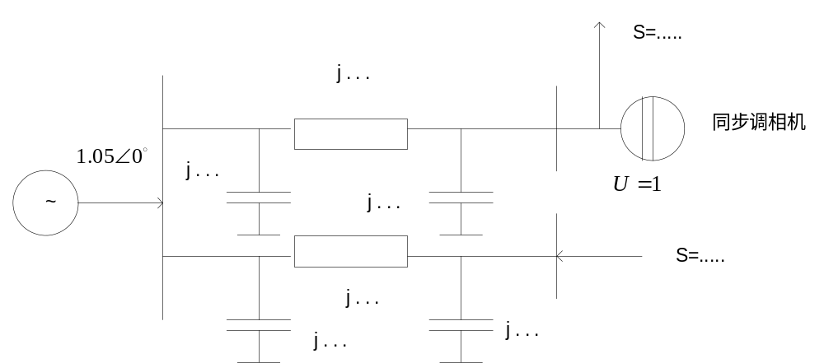
- Ｙ阵
- 节点类型
- 功率方程（带入数据，求出最终表达式）
- Ｎ－Ｒ方法中的Ｊａｃｃｏｂｉ矩阵
- Ｐ－Ｑ分解法中的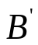 、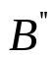矩阵，写出Ｐ－Ｑ分解法迭代格式
- 求发电机有功出力
（千万不要迭代……，输电线只有感抗、容抗，因此无损，根据有功平衡，加减法求之）
  - 发生故障，K处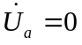，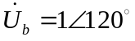，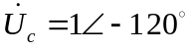，系统C 的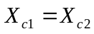，
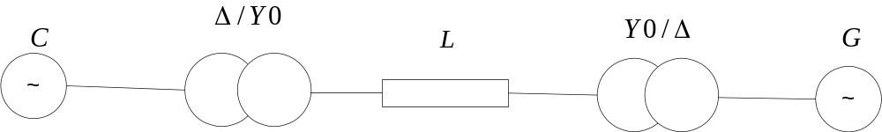
已知变压器、线路、发电机G的参数，求
- 求
- 求变压器T1、T2中性点对地电流
- BC两相短路故障时，求故障点电流

于文轩、梁大鹏、陈栩铭、郭文涛回忆
郭文涛整理
于文轩、梁大鹏、陈栩铭校对
STUDIO@204B

